А Д М И Н И С Т Р А Ц И Я
ЯРОСЛАВСКОГО МУНИЦИПАЛЬНОГО РАЙОНА
П О С Т А Н О В Л Е Н И Е

25.04.2018 № 993

Об утверждении проекта планировки территории для строительства линейного объекта «Газоснабжение ДНТ «Прилуг»

В соответствии со статьей 46 Градостроительного кодекса Российской Федерации, Федеральным законом от 06 октября 2003 года № 131-ФЗ «Об общих принципах организации местного самоуправления в Российской Федерации», Администрация района п о с т а н о в л я е т:
- Утвердить основную часть проекта планировки территории для строительства линейного объекта «Газоснабжение ДНТ «Прилуг» согласно приложению.
2. Опубликовать постановление в газете «Ярославский агрокурьер» и разместить на официальном сайте Администрации Ярославского муниципального района.
3. Контроль за исполнением постановления оставляю за собой.
4. Постановление вступает в силу со дня опубликования.

Глава Ярославского
муниципального района Н.В. Золотников

ПРИЛОЖЕНИЕ
к постановлению
Администрации ЯМР
от 25.04.2018 № 993

Проект планировки территории
для строительства линейного объекта «Газоснабжение ДНТ «Прилуг»

Положения о размещении линейного объекта

1.1. Наименование, основные характеристики (категории, протяженность, проектная мощность, пропускная способность) и назначение планируемого для размещения линейного объекта
Газификация коттеджного поселка ДНТ «Прилуг» предусматривается от подземного газопровода высокого давления II категории (свыше 0,3 до 0,6 МПа), проходящего по ул. Центральная в дер. Ершово.
Распределительный газопровод среднего и высокого давления запроектирован для нужд отопления, пищеприготовления и горячего водоснабжения.
Общая протяженность газопровода среднего и высокого давления – 2338,4 м.
Максимально часовой расход природного газа согласно техническим условиям составляет 274,43 м³/ч.
Жилой фонд коттеджного поселка – 90 домовладений.

1.2. Перечень субъектов РФ, перечень муниципальных районов, городских округов в составе субъектов РФ, перечень поселений, населенных пунктов, внутригородских территорий городов федерального значения, на территории которых устанавливаются зоны планируемого размещения линейных объектов

Строительство распределительного газопровода среднего давления планируется на территории земель общего пользования коттеджного поселка ДНТ «Прилуг», а также в границе земель общего пользования в д. Ершово по ул. Центральная, так как точка подключения к существующему газопроводу высокого давления расположена на территории д. Ершово.

1.3. Перечень координат характерных точек границ зон планируемого размещения линейного объекта

Граница зоны планируемого размещения линейного объекта расположена в пределах территории общего пользования:
а) по д. Ершово – ул. Центральная и вспомогательный проход между ул. Центральная и ул. Родниковая, далее переход через ул. Родниковая к границе коттеджного поселка;
б) по коттеджному поселку – вдоль проезжей части дорог ( кадастровый номер земельного участка 76:17:152002:94).
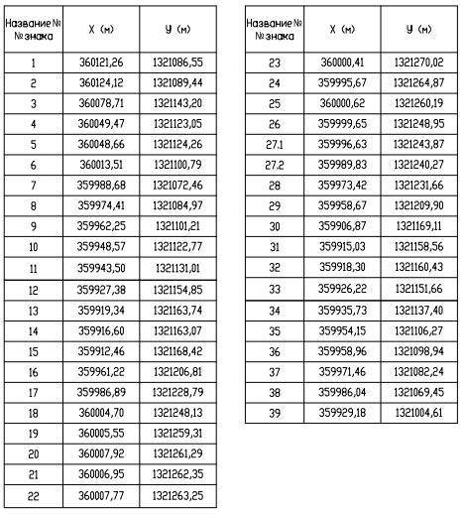

1.4. Информация о необходимости осуществления мероприятий по сохранению объектов культурного наследия от возможного негативного воздействия в связи с размещением линейного объекта

Объекты культурного наследия отсутствуют.

1.5. Информация о необходимости осуществления мероприятий по охране окружающей среды

Газопровод предназначен для транспортировки взрыво - и пожароопасных веществ (природный газ с содержанием метана 98 % метана по объему, с низшей теплотворной способностью Qнр = 34,2 МДж/м3 (8000 ккал/м3) и поэтому относится к экологически опасному объекту.
Подземный газопровод не является источником загрязнения окружающей среды. Трубы из полиэтилена относят к 4-му классу опасности по ГОСТ 12.1.005. При атмосферных условиях трубы не выделяют в окружающую среду токсичных веществ и не оказывают при непосредственном контакте вредного действия на организм человека.
Данным проектом предусмотрены специальные мероприятия, обеспечивающие повышение экологичности газопровода и приведение к минимуму воздействия на окружающую среду путем применения прогрессивных конструкций, экологически безопасных материалов, а также эффективных средств в локализации отрицательных последствий при эксплуатационных отказах.

Охрана атмосферного воздуха от загрязнения.

В процессе эксплуатации газопровода газ, как источник загрязнения атмосферы, может проявить себя агрессивно при плановом и аварийном ремонтах с опорожнением трубопровода.
Для быстрого оперативного вывода из работы газопровода (отключение его от основной линии в случае аварийной ситуации, при нарушении целостности трубопровода) предусмотрена запорная арматура, что снижает до минимума возможность выброса газа в атмосферу.
Охрана поверхностных и подземных вод от загрязнения и истощения.
Природный газ и сам газопровод не оказывает вредного воздействия на грунтовые воды, для технологических нужд газопровода в процессе эксплуатации вода не требуется.
При испытании газопровода на герметичность после завершения строительства в качестве рабочего тела используется сжатый воздух, который не оказывает вредного воздействия на грунтовые воды.

Основные проектные решения при рекультивации.
Проектом предусматривается технический этап рекультивации, включающий следующие мероприятия:
- снятие почвенно-растительного слоя грунта 0,3 м с трассы прокладки газопровода и складирование его во временные отвалы,
- обратная засыпка траншеи после укладки в нее газопровода,
- нанесение на место выемки почвенно-растительного слоя и планировка поверхности.
Техническая рекультивация выполняется строительно-монтажной организацией по мере прокладки газопровода без привлечения дополнительной техники.

1.6. Информация о необходимости осуществления мероприятий по защите территории от чрезвычайных ситуаций природного и техногенного характера, в том числе по обеспечению пожарной безопасности и гражданской обороне.

В соответствии с требованиями СП 165.1325800.2014 («Инженерно-технические мероприятия по гражданской обороне» актуализированная редакция СНиП 2.01.51-90), инженерно-технические мероприятия по гражданской обороне следует разрабатывать и проводить применительно к зоне возможных разрушений и возможных сильных разрушений, зоне возможного радиоактивного загрязнения, зоне возможного катастрофического затопления, зоне возможного опасного химического заражения, зоне возможного образования завалов от зданий (сооружений) различной этажности (высоты), а также с учетом отнесения территорий к группам по гражданской обороне и отнесения организаций, а также входящих в их состав отдельных объектов к категориям по гражданской обороне.
Инженерно-технические мероприятия гражданской обороны (ГО) в Российской Федерации разрабатываются и проводятся с учетом категорий объектов по ГО.
Категорирование объектов по ГО осуществляется в порядке, определяемом постановлением Правительства Российской Федерации от 19 сентября 1998г. № 1115 «О порядке отнесения организаций к категориям по гражданской обороне» и приказом МЧС России от 11.09.2012 № 536ДСП «Об утверждении показателей для отнесения организаций к категориям по гражданской обороне в зависимости от роли в экономике государства или влияния на безопасность населения».
В соответствии с приказом МЧС России от 11.09.2012 № 536ДСП «Об утверждении показателей для отнесения организаций к категориям по гражданской обороне в зависимости от роли в экономике государства или влияния на безопасность населения», проектируемый объект по ГО – не категорируется.
В соответствии с требованиями СП 165.1325800.2014 проектируемый объект в зоны возможных опасностей не попадает.
В соответствии с пунктом 10.2 СП 165.1325800.2014 проектируемый объект световой маскировке не подлежит.

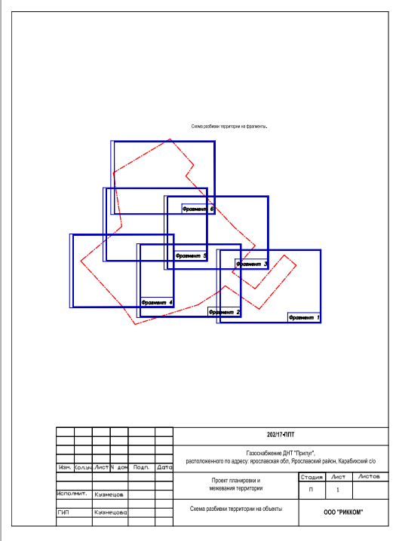
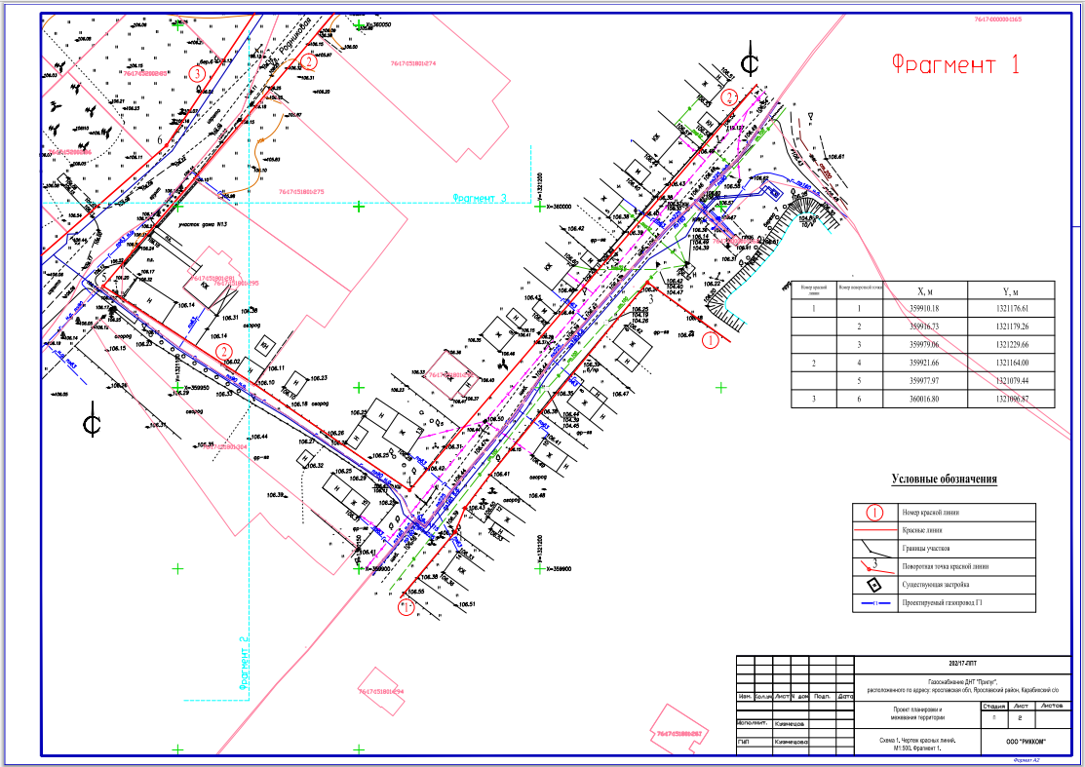

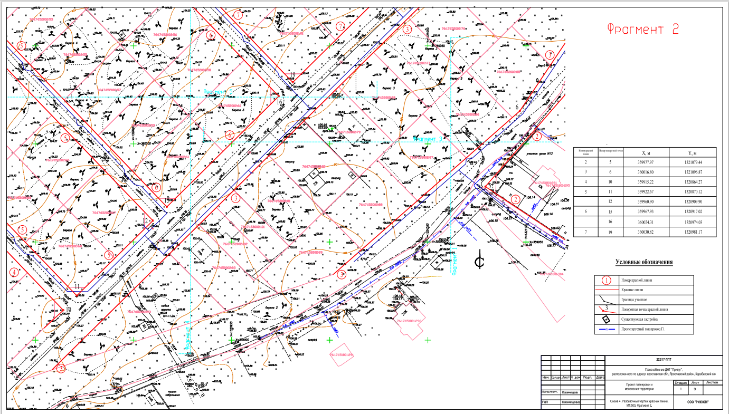

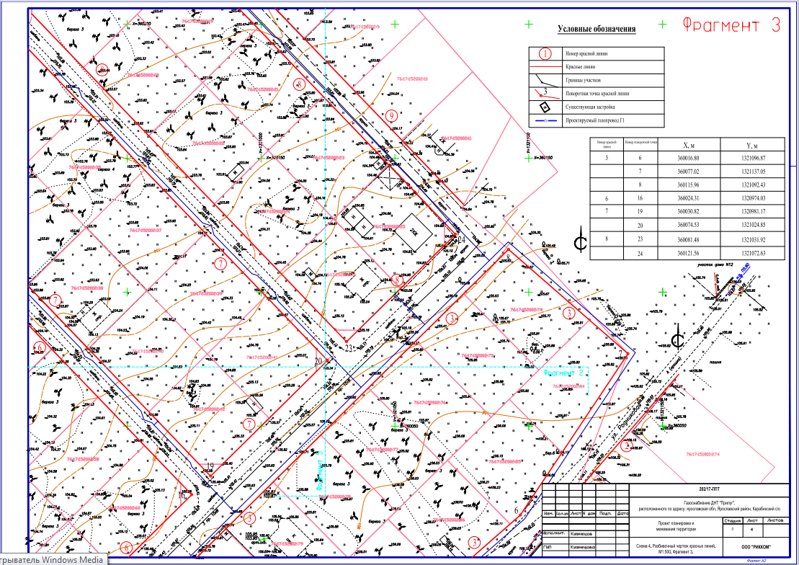
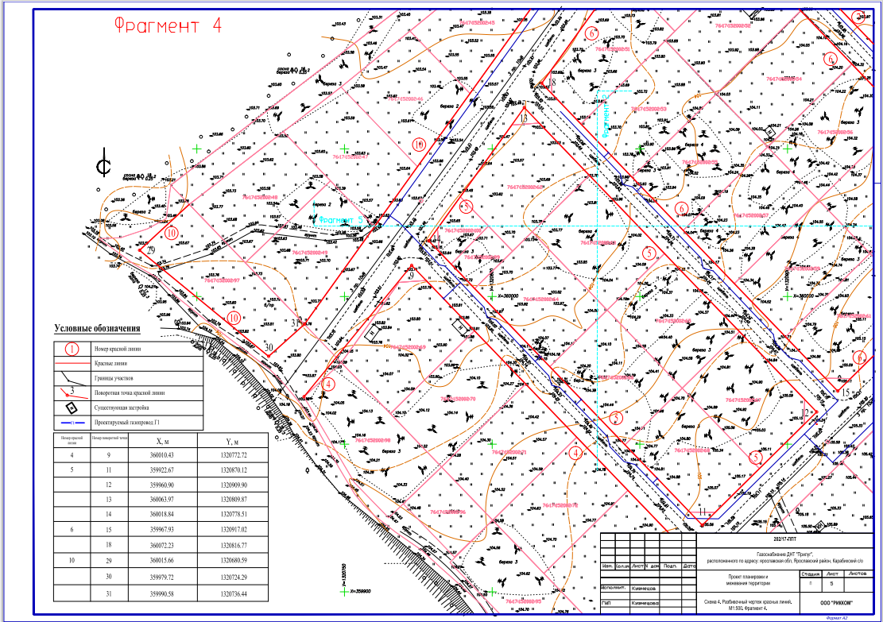

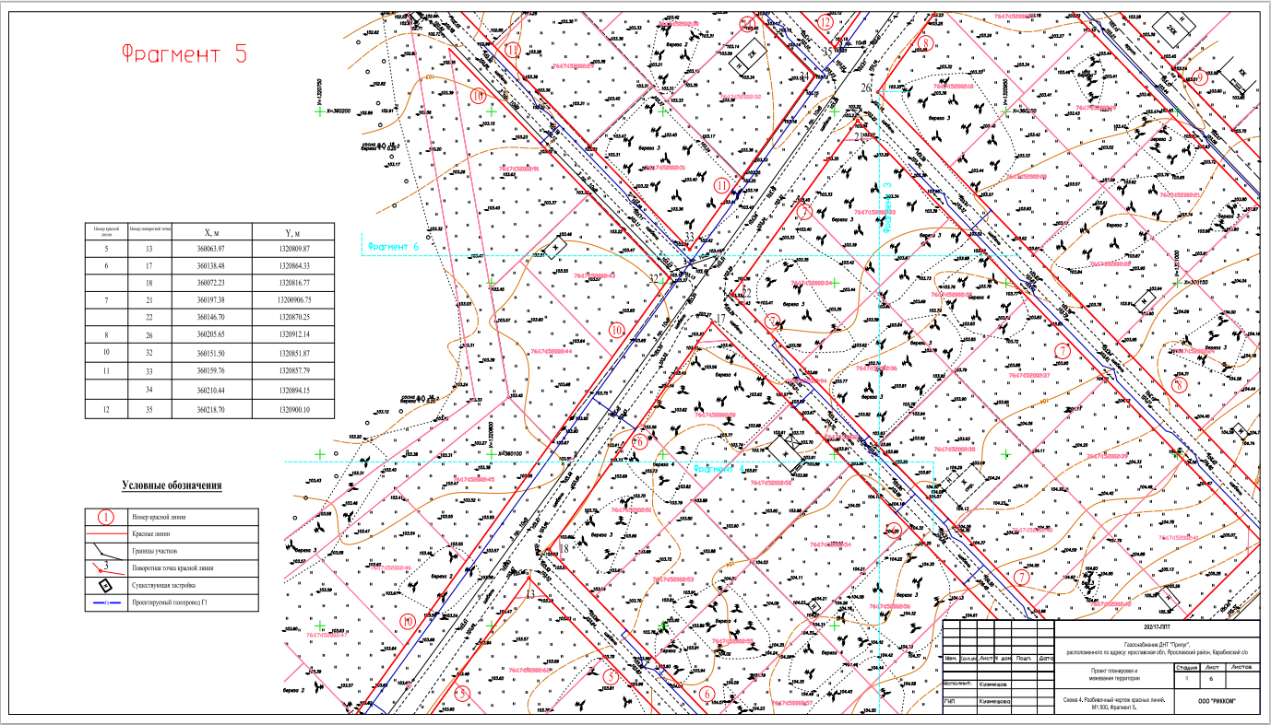
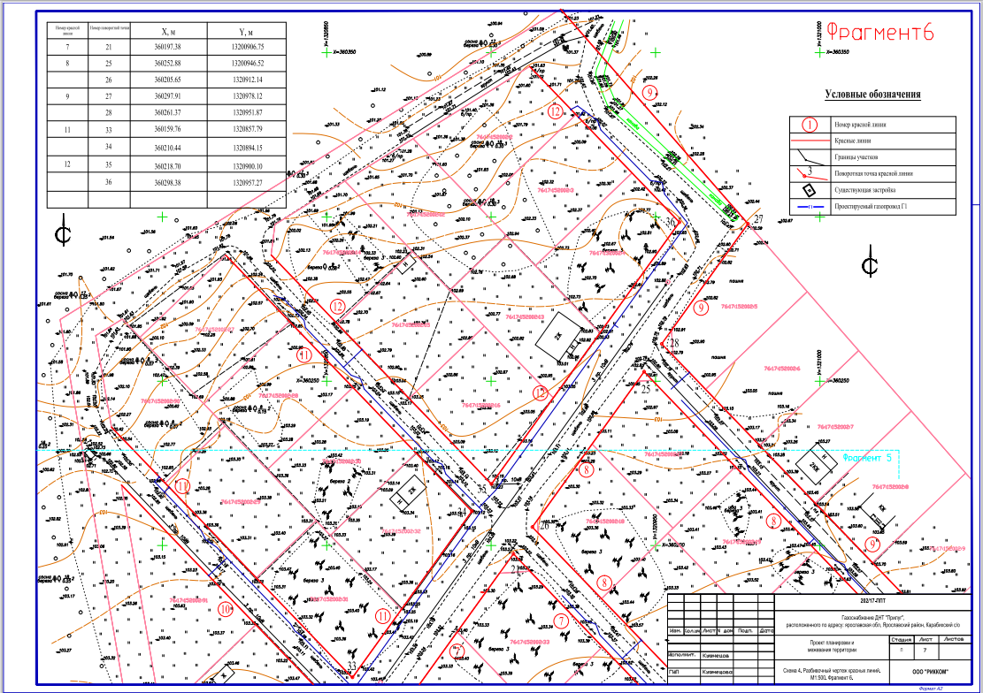
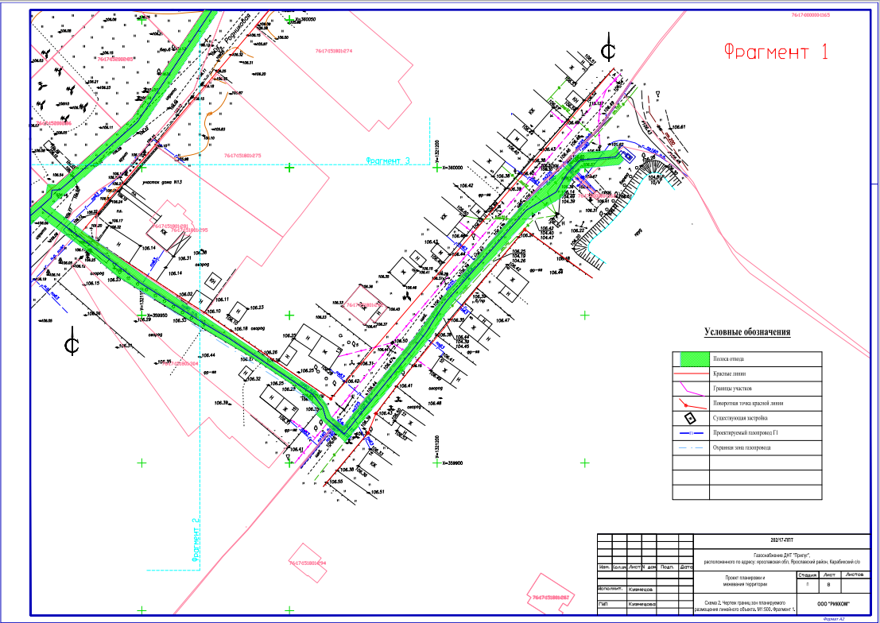
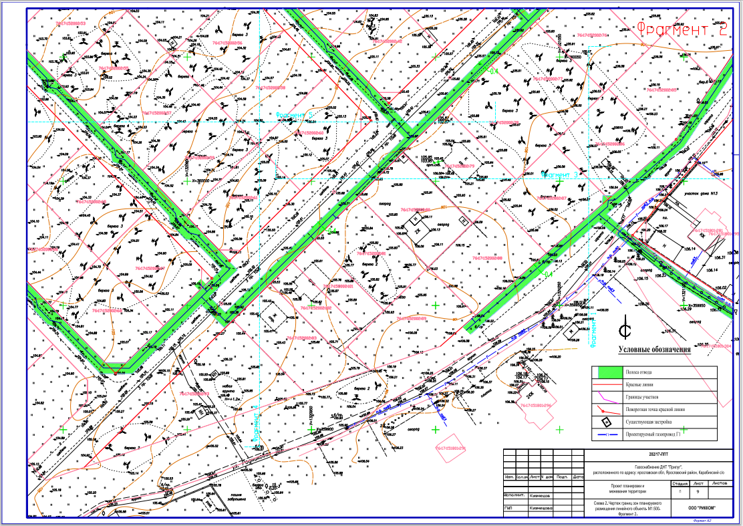
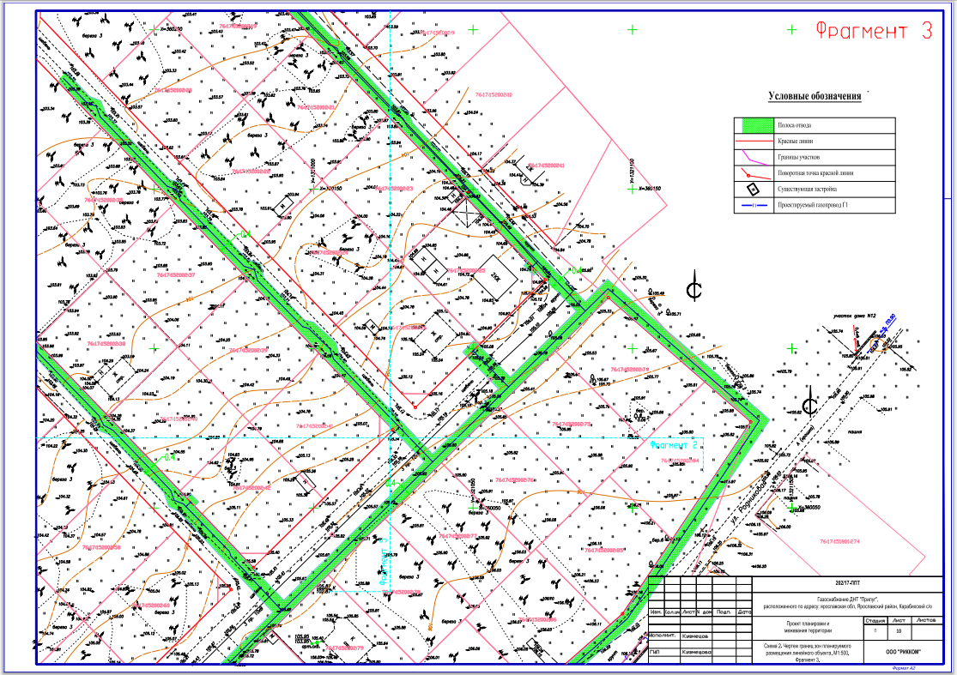
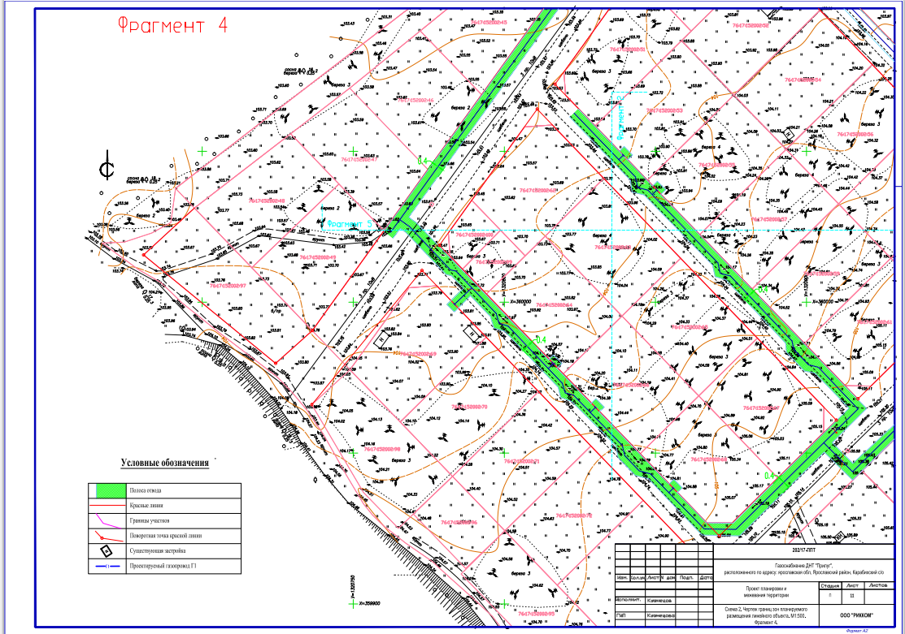
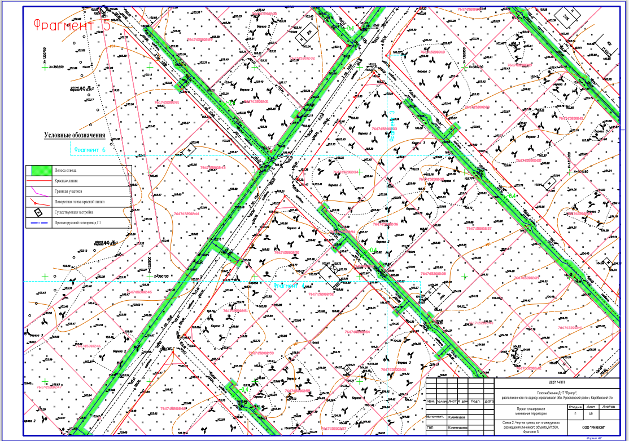
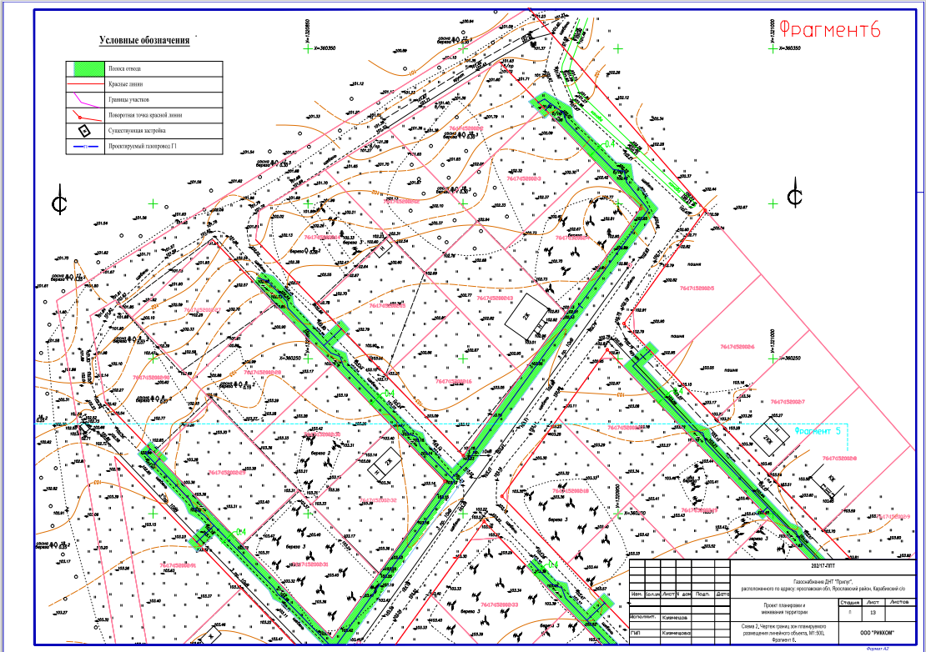

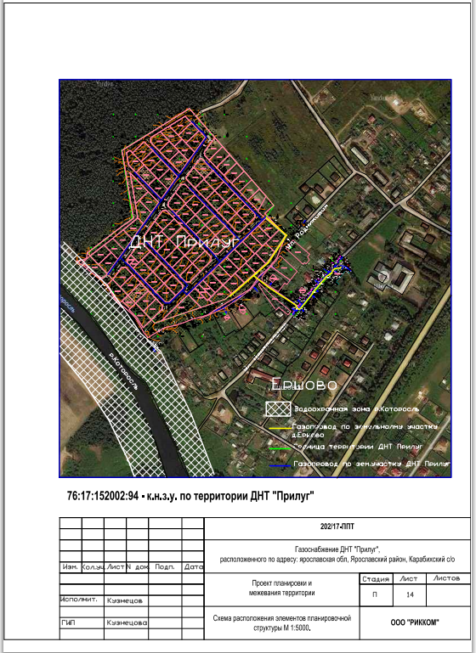

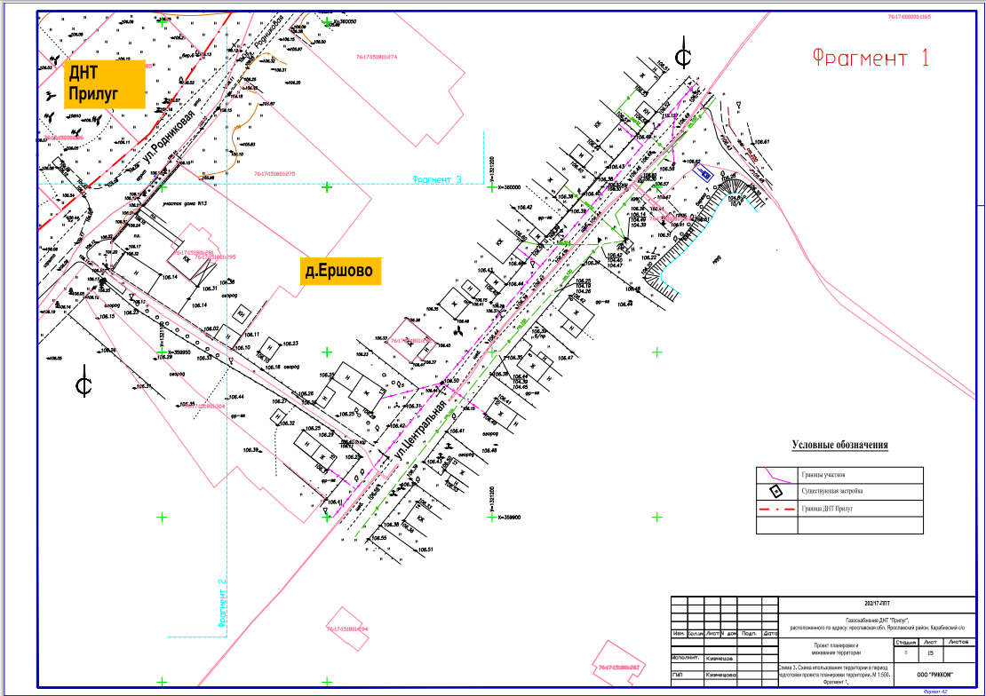
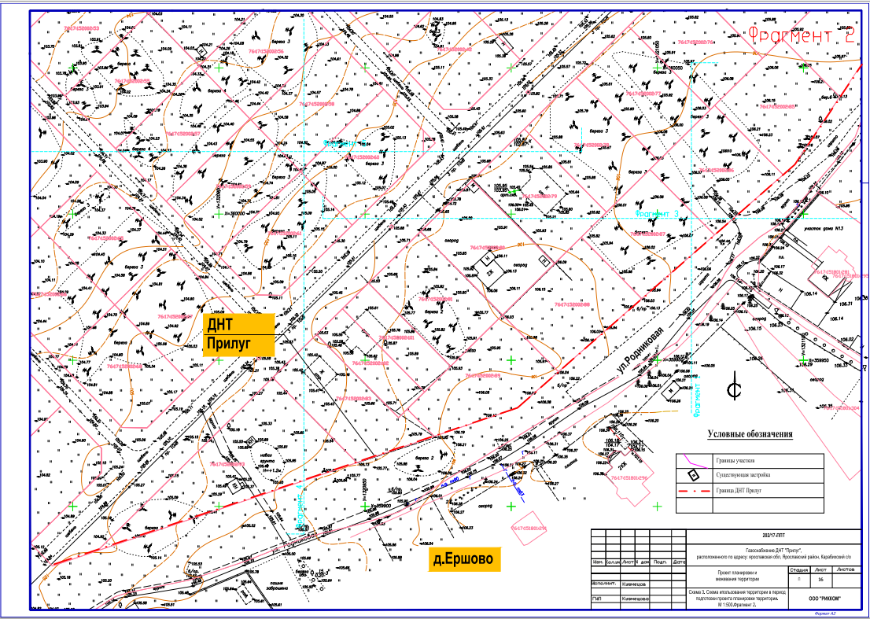
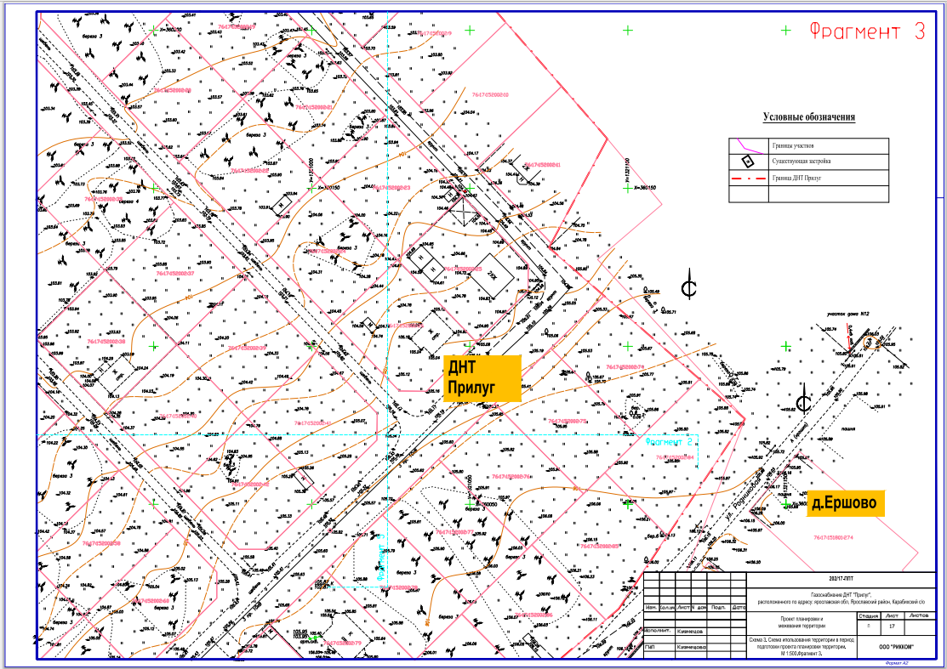
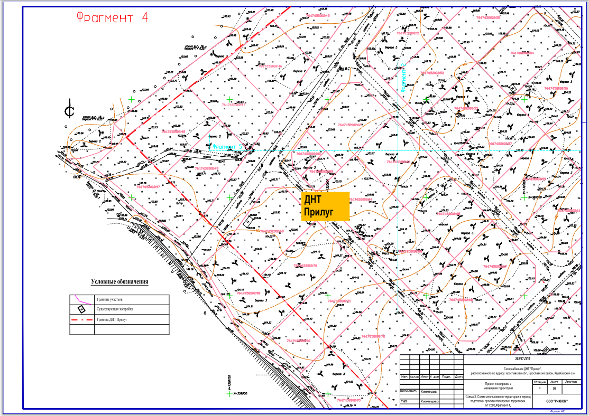
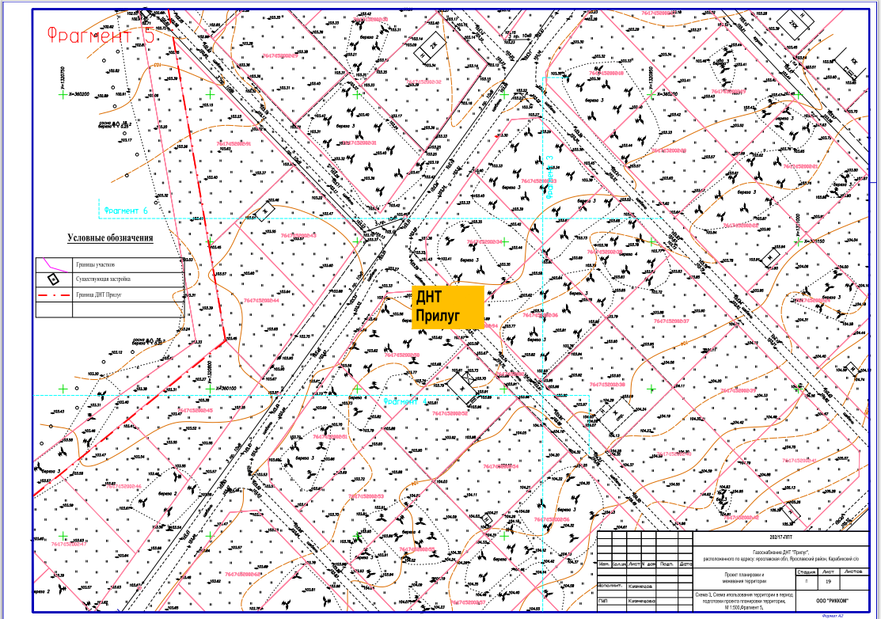
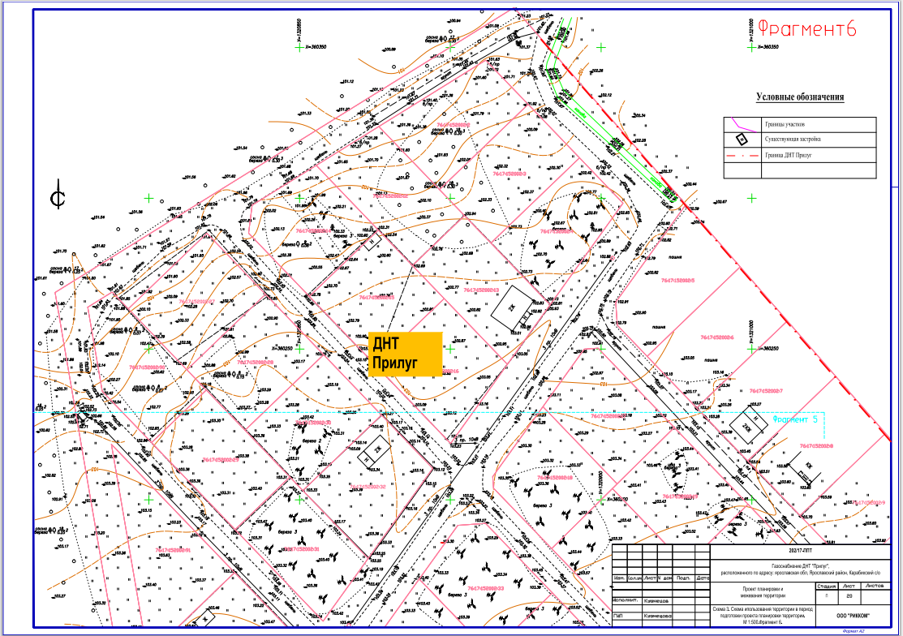
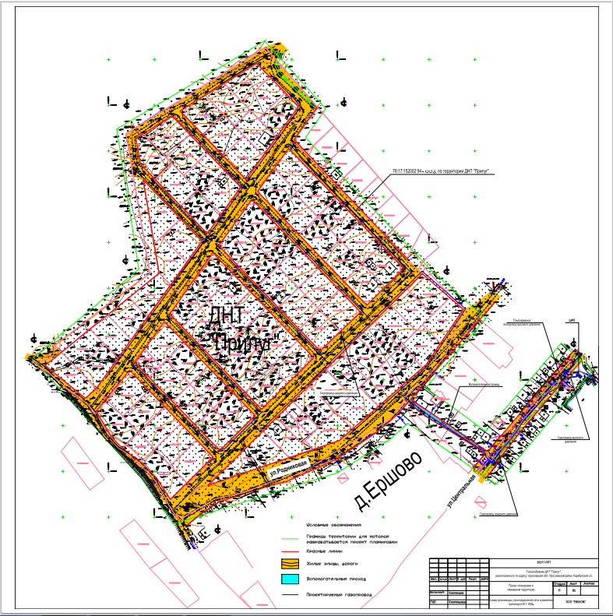

14

